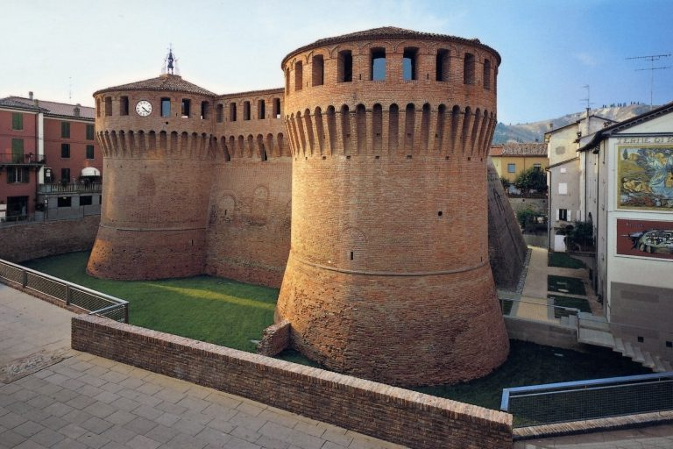
DOMENICA 08 NOVEMBRE 2020
RIOLO TERME
IN ROCCA CON CATERINA

& ABBUFFATA DI PESCE
Nella prima mattinata ritrovo dei Sig.ri partecipanti nei luoghi convenuti, sistemazione in pullman GTL e partenza per la Rocca di Riolo Terme, una delle rocche più interessanti del territorio romagnolo, per lo stato di conservazione in cui si trova. Incontro con una guida d’eccezione, nei panni di Caterina Sforza, la Signora più discussa e ammirata del Rinascimento, la Leonessa della Romagna che guiderà il gruppo dal cortile interno fino ai piani alti, raccontando le sue gesta, i suoi amori, la sua storia e quella della sua antica roccaforte. Proseguimento per il ristorante dove vi aspetterà un ottimo pranzo a base di pesce. Menù: Aperitivo di benvenuto; Antipasto (assortimento di 6 antipasti caldi e freddi); Cozze alla marinara; Corde di chitarra spada e melanzane; Caramelle al branzino; Grigliata; Fritto misto; Contorno patate al forno; Dolce, gelato coi frutti di bosco; Vino, acqua, caffè e ammazza caffè.
Al termine, tempo libero a disposizione per trascorrere un tranquillo pomeriggio all’insegna del relax. All’orario concordato, sistemazione in Pullman e inizio viaggio di ritorno. Arrivo previsto in prima serata.
La quota individuale di partecipazione di € 90,00 comprende: viaggio in Pullman Gran Turismo, dotato dei più moderni comfort e sistemi di sicurezza; assistente per tutta la durata del viaggio; servizio guida come da programma; pranzo a base di pesce con bevande comprese, tasse e percentuali di servizio.
PER INFORMAZIONI E PRENOTAZIONI
AGENZIA VIAGGI FONTANA
TEL: 0522/879145 - FAX: 0522/879212
www.fontanaviaggi.com - info@fontanaviaggi.com
Organizzazione Tecnica: Agenzia Viaggi Fontana - Via Fratelli Cervi, 28/A – loc. Barcaccia - 42020 San Polo d’Enza (RE)
P.IVA 01742420357 - Iscritta alla CCIAA di RE al n. REA 223053 - Iscritta al Reg. Imprese di RE al n. 01742420357

